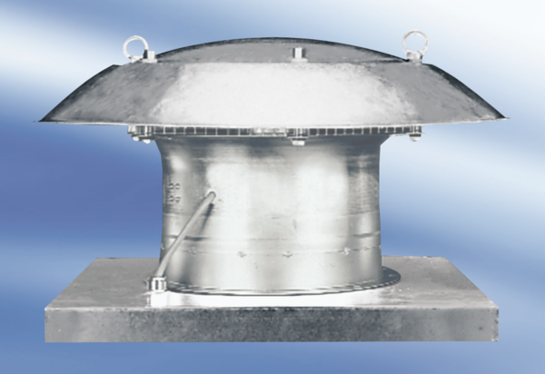Axialer Dachventilator DZD 35/64 AVerpackungseinheit: 1 StückSortiment:
Artikelnummer: 0087.0440Hersteller: MAICO

